CHƯƠNG TRÌNH
THƯỢNG HẢI – HỒ THANH SƠN - HÀNG CHÂU – Ô TRẤN – HOÀNG SƠN - HOÀNH THÔN CỔ TRẤN
(6 ngày 5 đêm, Bay VU – Vietravel Airlines)

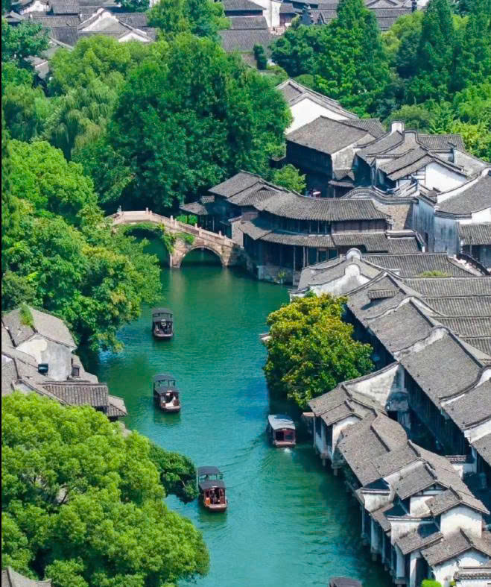

Giang Nam – vùng đất của những câu chuyện cổ tích, của những thành phố hiện đại xen lẫn nét cổ kính quyến rũ. Hành trình khám phá Giang Nam Trung Quốc phiên bản tiết kiệm 6 ngày 5 đêm này sẽ đưa bạn đến những điểm đến tinh túy nhất, để bạn cảm nhận trọn vẹn vẻ đẹp cổ kính và đầy thơ mộng của những Cổ trấn nơi đây.

NGÀY 1 | HÀ NỘI – ĐỒN KHÊ | (Ăn tối)

12h30: Xe và HDV của công ty đón quý khách tại điểm hẹn, đưa Qúy khách ra sân bay Nội Bài đáp chuyến bay VU1236 (16:10–20:05) từ Hà Nội đến Đồn Khê. Xe và HDV địa phương đón quý khách về trung tâm thành phố.
Tối: Ăn tối tại nhà hàng. Nghỉ đêm khách sạn tại Đồn Khê.

NGÀY 2 | ĐỒN KHÊ – HỒ THANH SƠN – Ô TRẤN | (Ăn: sáng, trưa, tối)

Sáng: Sau bữa sáng tại khách sạn, Đoàn khởi hành tham quan Hồ Thanh Sơn. Quý khách tham quan rừng ngập nước Hồ Thanh Sơn – được ví như “rừng Amazon thu nhỏ” của Trung Quốc. Quý khách sẽ được ngồi thuyền len lỏi giữa những hàng cây mọc giữa làn nước xanh, không khí trong lành, mang lại cảm giác thư giãn tuyệt vời giữa thiên nhiên.
Trưa: Ăn trưa tại nhà hàng. Quý khách khởi hành đi khu Tây Sách Ô Trấn – cổ trấn nổi tiếng bậc nhất miền nam sông Trường Giang. Ô trấn là một trấn cổ sông nước lớn nhất Trung Quốc với hơn 1300 năm lịch sử thể hiện qua những cây cầu đá cổ, những con đường lát đá và những công trình gỗ chạm khắc tinh tế. Gần như vẫn giữ được kiến trúc cùng tập tục sinh sống hơn 1.000 năm qua nên Ô Trấn trở thành điểm du lịch mà ai cũng muốn đến một lần.
Tối: Đoàn ăn tối tại nhà hàng, nghỉ đêm tại KS tại Ô Trấn.
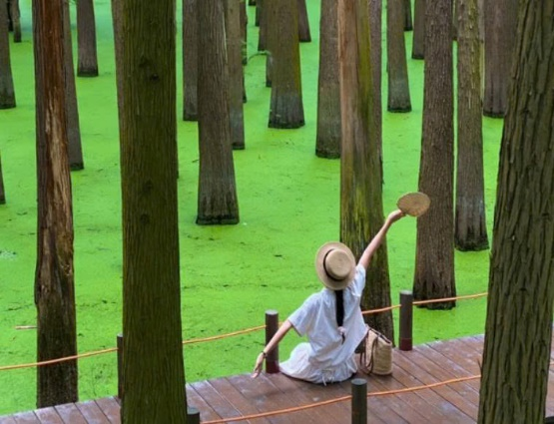 | 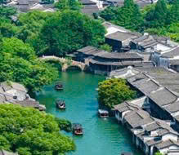 | 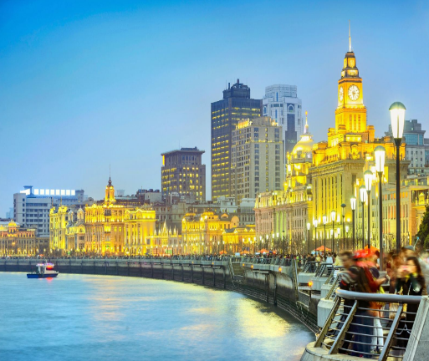

NGÀY 3 | Ô TRẤN – THƯỢNG HẢI | (Ăn: sáng, trưa, tối)

Sáng: Sau bữa sáng tại khách sạn, đoàn khởi hành đi Thượng Hải, trung tâm tài chính hiện đại nhất Trung Quốc. Trên đường đi, đoàn tham quan và mua sắm tại Trung Tâm triển lãm Trang Sức và Đá Quý.
Đoàn tham quan Miếu Thành Hoàng – khu phố cổ của thành phố Thượng Hải. Đoàn tìm hiểu và mua sắm các sản phẩm tơ lụa Giang Nam về làm quà
Trưa: Đoàn dùng bữa trưa tại nhà hàng địa phương. Sau đó, Quý khách tham quan:
Bến Thượng Hải được mệnh danh là “Paris Phương Đông” là một địa điểm du lịch Trung Quốc không thể bỏ qua, được trải dài khoảng 1 dặm dọc bờ sông Hoàng Phố, đứng từ đây quý khách có thể chụp ảnh toàn cảnh các công trình kiến trúc nổi tiếng như Tháp Truyền Hình Đông Phương Minh Châu, Tháp Kim Mậu (ngoại quan) cùng nhiều tòa nhà kiến trúc độc đáo khác…
Phố Nam Kinh còn được ưu ái gọi là “Trung Hoa Đệ Nhất Lộ”, không chỉ là một con đường thương mại hàng đầu mà còn là biểu tượng của Thượng Hải, một tượng trưng cho sự phồn thịnh và sự phát triển của thành phố, con đường này luôn thu hút hàng triệu du khách và người dân địa phương.
Buổi tối quý khách có thể tham gia chương trình du thuyền trên sông Hoàng Phố để ngắm trọn cảnh đẹp hai bờ Đông – Tây của thành phố Thượng Hải dưới những ánh đèn đủ màu sắc của các toà nhà cao tầng dọc 2 bên sông (chi phí ngoài chương trình).
Tối: Đoàn thưởng thức bữa lẩu tại nhà hàn. Nghỉ đêm tại khách sạn tại Thượng Hải.
NGÀY 4 | THƯỢNG HẢI – HÀNG CHÂU | (Ăn: sáng, trưa, tối)

Sáng: Đoàn dùng bữa sáng tại khách sạn, làm thủ tục trả phòng. Sau đó, đoàn khởi hành đi Hàng Châu. Đoàn tham quan, tìm hiểu và khám sức khỏe miễn phí tại Đồng Nhân Đường.
Trưa: Đoàn dùng bữa trưa tại nhà hàng. Sau đó, Quý khách khởi hành tham quan Tây Hồ.
Dạo Tây Hồ thơ mộng và phố đi bộ ven hồ.– sẽ là trải nghiệm đặc biệt trong chuyến ghé thăm Hàng Châu. Du khách có thể tham quan một số hòn đảo ở Tây Hồ .Tham quan, mua sắm tại phố đi bộ Hồ Tân – khu phố sầm uất bên bờ Tây Hồ..
Phố cổ Thanh Hà Phường Con phố buôn bán sầm uất thời Minh – Thanh được bảo tồn nguyên trạng. Nơi đây nổi tiếng với những căn nhà mái ngói cổ kính, hàng quán bán thuốc bắc, trà, kẹo hồ lô, cùng các món ăn đường phố hấp dẫn.
Đoàn có thể thưởng thức chương trình Tống Thành (chi phí tự túc) nổi tiếng dàn dựng công phu với nghệ thuật hiệu ứng ánh sáng, 3D và laser hiện đại tái hiện lịch sử, giai thoại nổi tiếng ở vùng đất Hàng Châu. Nghỉ đêm ở Hàng Châu.
Tối: Đoàn dùng bữa tối tại nhà hàng địa phương và nghỉ đêm tại khách sạn tại Hàng Châu.
NGÀY 5 | HÀNG CHÂU – TỀ VÂN TIỂU TRẤN | (Ăn: sáng, trưa, tối tự túc)

Sáng: Sau bữa sáng tại khách sạn, đoàn rời Hàng Châu đi Tiều Vân tiểu trấn. Dọc đường thưởng trà nổi tiếng của Trung Quốc.
Trưa: Đoàn dùng bữa trưa tại nhà hàng địa phương. Sau đó, Quý khách khởi hành tham quan
Thị trấn văn hóa Tường Nguyên - Tái hiện không gian truyền thống vùng Hoa Nam với lối kiến trúc cổ, sân khấu dân gian và hội chợ thủ công mỹ nghệ. Xem biểu diễn “Đập Sắt Hoa”– di sản văn hóa phi vật thể cấp quốc gia. Nghệ nhân nung chảy kim loại, vung lên trời tạo nên màn “pháo hoa lửa” lấp lánh vô cùng mãn nhãn. Đây là trải nghiệm độc đáo khó quên!
Tối: Quý khách tự túc bữa tối, nghỉ đêm tại khách sạn tại Hoàng Sơn
 |  | 

NGÀY 6 | ĐỒN KHÊ - HÀ NỘI | (Ăn: sáng, trưa, tối)

Sáng: Sau bữa sáng tại khách sạn, đoàn khởi hành tham quan:
Tề Vân Sơn (di chuyển bằng cáp treo) – một trong “Tứ đại danh sơn Đạo giáo” tại Trung Quốc . nơi được mệnh danh là “Thiên hạ Đệ Nhất Phúc Địa”, nổi tiếng với cảnh sắc thiên nhiên huyền ảo và văn hóa Đạo giáo lâu đời
Cổ trấn Hoành Thôn - một ngôi làng cổ nằm ở huyện Y, tỉnh An Huy, Trung Quốc, thuộc khu vực chân núi Hoàng Sơn. Ngôi làng như một bức tranh sống động về nét đẹp làng quê Trung Hoa cổ đại. Với lịch sử hơn 800 năm xây dựng từ thời Nam Tống, làng được UNESCO công nhận là Di sản Văn hóa Thế giới năm 2000
Phố cổ Đồn Khê, là con phố cổ nổi tiếng với kiến trúc thời Minh – Thanh, Dọc dãy phố là các cửa hiệu buôn bán trà, đồ thủ công truyền thống. Nơi đây từng là trung tâm thương mại sầm uất nhờ vị trí giao thương giữa ba tỉnh An Huy, Chiết Giang và Giang Tây, mang đậm dấu ấn văn hóa cổ xưa.
Đoàn khởi hành tham quan Bảo tàng Ẩm thực Huệ Châu, nơi lưu giữ và trưng bày văn hóa ẩm thực lâu đời và phong phú của vùng An Huy.
Tối: Sau bữa tối, Xe đưa đoàn ra sân bay đáp chuyến bay VU1237 ( 21:05 – 23.25) về Hà Nội.
23H25: Đoàn về đến sân bay Nội Bài, xe đón đoàn đưa về điểm hẹn trong thành phố. Kết thúc chương trình./.

*** Các điểm Shopping trong chương trình: (thứ tự các shop có thể thay đổi tại các thành phố, đảm bảo không trùng lặp)
TH-HC: Đá quý, Tơ lụa, Đồng Nhân Đường, Trà Long Tỉnh

*Lưu ý: Hành trình trên có thể thay đổi thứ tự sao cho hợp lý nhưng đảm bảo sẽ cung cấp đầy đủ các điểm tham quan.

GIÁ TOUR TRỌN GÓI:
(Giá dành cho đoàn 30 khách người lớn trở lên )
NGÀY KHỞI HÀNH | GIÁ TOUR | GIÁ  TRẺ EM  (Từ 2 – 10 tuổi) | PHÒNG ĐƠN
Tháng 10: 10, 19, 24 | 13.990.000 | 12.990.000 | 3.000.000
Tháng 11: 02, 07, 16, 21, 30 | 13.990.000 | 12.990.000 | 3.000.000
Tháng 12: 05 | 13.990.000 | 12.990.000 | 3.000.000

Liên hệ đặt tour Ms. Nhung: 0904.832.535 / 0936.327.818
DỊCH VỤ BAO GỒM | DỊCH VỤ KHÔNG BAO GỒM
- Vé máy bay theo chương trình Hà Nội – Hoàng Sơn // Hoàng Sơn - Hà Nội.  - Khách sạn theo chương trình tiêu chuẩn 4 sao địa phương (2 người / phòng tại khách sạn, lẻ khách ở 3 kê extra bed)  - Ăn các bữa theo chương trình (mức 40NDT/bữa chính gồm 8 món + 1 canh)  - Xe ô tô đưa đón theo chương trình.  - Vé vào cửa các điểm thăm quan theo chương trình.  - Visa vào Trung Quốc cho người Việt Nam  - Trưởng đoàn và HDV theo chương trình.  - Nước uống trên ô tô 1 chai/người/ngày.  - Bảo hiểm du lịch với mức đền bù cao nhất 10,000USD.  - Quà tặng của công ty: Mũ | - Chi phí làm hộ chiếu  - Tiền tip cho lái xe và HDV 5USD/1 người/1 ngày  - Chi phí cá nhân như đồ uống giặt là...  - Đồ uống tại các bữa ăn  - Các chi phí chưa bao gồm  - Hóa đơn VAT  - Phụ phí phòng đơn  - Hành lý quá cân

LƯU Ý KHÁC:
- Trường hợp khách khác quốc tịch Việt Nam:
+ Quốc tịch Trung Quốc Phụ thu: 3.000.000 vnđ/ người
+ Quốc tịch khác phụ hụ thu: 1.800.000 vnđ/ người
- Trẻ em từ 0-2 tuổi giá: 4.500.000đ/ người

GHI CHÚ:
+ Đối với trẻ em dưới 14 tuổi (Chưa qua SN), khi làm visa cửa khẩu phải có bản scan GKS kèm theo (dù bố mẹ có đi cùng hay ko đi cùng đều phải cung cấp)
+ Nếu Bố/mẹ không đi cùng con, thì cần làm giấy Ủy quyền là con sẽ đi cùng ai trong đoàn (Cung cấp họ tên + số HC).
+ Khi nhập cảnh trẻ em chỉ cần mang theo GKS bản sao có dấu đỏ (cầm theo cả giấy Ủy quyền viết tay của bố mẹ đề phòng TH cần sử dụng đến)
- Trong trường hợp chính sách visa đoàn TQ thay đổi hoặc bị trượt visa đoàn, khách hàng cần thanh toán thêm phí phụ thu là 1.300.000VND/1 người để làm visa lẻ (Visa dán) khi còn đủ thời gian. Nếu khách hàng không thanh toán thêm phí phụ thu visa lẻ thì sẽ hủy phạt theo quy định. (Phụ phí visa lẻ có thể thay đổi khi trung tâm visa thông báo thay đổi)
- HC không có ngày, tháng sinh không làm được visa đoàn. Đề nghị quý khách làm visa lẻ.
- Giá tính cho trẻ em ngủ chung giường với bố mẹ, nếu Quý khách có yêu cầu ngủ riêng cho trẻ em vui lòng thanh toán 100% giá tour.
- Giá áp dụng cho khách hàng từ 10 tuổi đến 69 tuổi, từ 70 tuổi trở lên sẽ đóng thêm chênh lệch cho mức phí bảo hiểm cao cấp, từ 70 tuổi cần làm giấy cam kết đủ sức khỏe để tham gia tour.
- Do tính chất là đoàn ghép khách lẻ, Công ty sẽ có trách nhiệm thu nhận khách cho đủ đoàn (từ 10 khách người lớn trở lên) thì đoàn sẽ khởi hành đúng lịch trình. Nếu số lượng đoàn dưới 10 khách, Công ty sẽ thông báo cho khách và sẽ thỏa thuận lại ngày khởi hành mới, hoặc hoàn trả lại toàn bộ số tiền cho khách đã thanh toán trước đó
- Trong trường hợp chỉ có 1 khách (người lớn) đi với 1 trẻ em dưới 10 tuổi (không có chế độ giường riêng), Quý khách vui lòng thanh toán theo giá người lớn để bé có chế độ giường riêng
- Trường hợp Quý khách không được xuất cảnh và nhập cảnh vì lý do cá nhân (như hình ảnh, thông tin giấy tờ trong bản gốc bị mờ, không rõ ràng, passport hết hạn, không đúng quy định,…) Công ty sẽ không chịu trách nhiệm và sẽ không hoàn trả tiền tour. Hướng dẫn viên Công ty sẽ hỗ trợ và tìm biện pháp giải quyết tốt nhất cho Quý khách, mọi chi phí phát sinh do khách hàng chi trả
- Giá có thể thay đổi khi hàng không tăng phụ thu nhiên liệu và phí visa thay đổi
- Chương trình và giờ bay có thể thay đổi tuỳ theo ngày khởi hành cụ thể
- Quý khách vui lòng không bỏ qua các điểm shopping chỉ định trong chương trình.
- Hộ chiếu phải còn thời hạn sử dụng trên 6 tháng (Tính từ ngày khởi hành)
- Chương trình có thể thay đổi thứ tự theo tình hình thực tế, nhưng vẫn bảo đảm đi đầy đủ điểm tham quan
- Suốt hành trình quý khách không được tự ý rời đoàn
- Nếu quý khách có người nhà tại nước sở tại muốn đi theo chương trình, vui lòng liên hệ với công ty du lịch trước khi khởi hành.
- Đối với trường hợp khách làm phẫu thuật thẩm mỹ khuôn mặt, bắt buộc phải làm lại hộ chiếu. Trường hợp khách không làm lại hộ chiếu công ty sẽ không chịu trách nhiệm về vấn đề xuất nhập cảnh của khách. Mọi chi phí về hủy phạt dịch vụ khách hàng sẽ phải tự chịu trách nhiệm.
Thủ tục xin visa đoàn
1. Scan hoặc chụp rõ nét mặt hộ chiếu trang 2+3 liền nhau
2. File ảnh chân dung nền trắng 4x6, không đeo trang sức, tóc tai gọn gàng (Không dùng ảnh trùng với ảnh HC, có thể tự chụp bằng điện thoại)
Chú ý:
+ Khách mới làm HC chưa được 6 tháng cần khai báo là hộ chiếu làm lần đầu hay hộ chiếu làm cấp lại
+ Khách dưới 18 tuổi scan kèm Giấy Khai Sinh (Check xem đi cùng bố mẹ không). Nếu không đi cùng bố mẹ cần ghi chú trẻ đi cùng ai và có mối quan hệ như thế nào.
+ Hộ chiếu phải còn hạn từ 6 tháng trở lên mới làm được nộp làm visa đoàn
Lưu ý:
- Trẻ em dưới 18 tuổi cần scan kèm giấy khai sinh và phải mang theo giấy khai sinh bản sao có dấu đỏ hoặc bản trích lục khi đi tour để làm thủ tục xuất nhập cảnh.
- Trẻ em dưới 18 tuổi không đi cùng bố và mẹ cần làm giấy ủy quyền du lịch nước ngoài có dấu của địa phương. Gửi bản scan cho công ty du lịch làm thủ tục visa và mang theo bản gốc khi đi tour để làm thủ tục xuất nhập cảnh.

- **Trong những trường hợp khách quan như : khủng bố, thiên tai…hoặc do có sự cố, có sự thay đổi lịch trình của các phương tiện vận chuyển công cộng như : máy bay, tàu hỏa…thì Công ty sẽ giữ quyền thay đổi lộ trình bất cứ lúc nào vì sự thuận tiện, an toàn cho khách hàng và sẽ không chịu trách nhiệm bồi thường những thiệt hại phát sinh**.

TRÂN TRỌNG CẢM ƠN!

